韦宗友：拜登政府为什么要继续打反华牌？

韦宗友 [这就是中国](javascript:void(0);)

**这就是中国**

微信号 mhshHome

功能介绍 东方卫视《这就是中国》节目官方账号 每周一晚22:00东方卫视播出

2021-11-24[原文](https://mp.weixin.qq.com/s?__biz=MzA5NTI5ODk3NA==&mid=2651174714&idx=1&sn=3b8ce879a6dc42a1821338d27fc728fe&chksm=8bb063cbbcc7eadda1130a87d5220ae21f4e7ef1f9b458bdea17f490d621170b108dc021cf68&scene=27#wechat_redirect&cpage=5)

收录于话题

点击上方“蓝字”，发现更多精彩。

**让我们一起读懂中国，读懂世界**

韦宗友  |  复旦大学美国研究中心教授

张维为教授非常全面地讲了从特朗普到拜登执政以来，美国对中国打的各种牌。接下来我对张教授所演讲的内容做几点补充。

**特朗普为什么要打反华牌**

**第一点，美国为什么要对中国打牌？**其实这个大家非常清楚了，不管是特朗普政府，还是拜登政府，它对中国打的上述各种牌，其目标只有一个，就是延缓中国的发展，或者说崛起，同时延续美国的霸权。

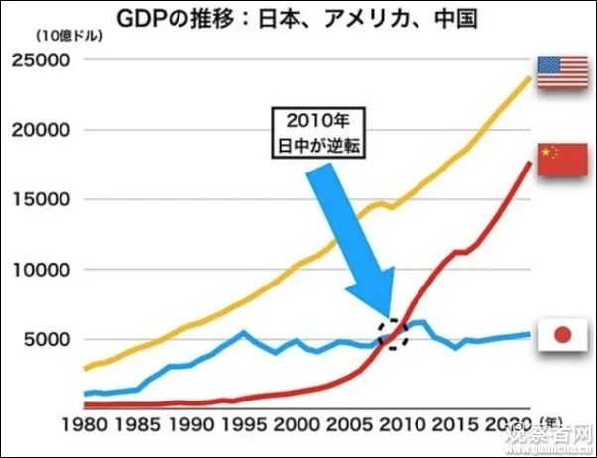

2010年之后中国早已将日本远远甩在身后（纵轴单位为十亿美元）

图片来源：Newspicks

**我们知道， 2010年，中国的GDP就超越了日本，成为了全球第二大经济体。**美国对中国的担心，对自身的焦虑就日盛一日，就觉得从哪个方面看，好像中国都是威胁。用大家平常说的话，就是美国开始变得不那么自信了，美国逐渐开始把中国视为它的竞争对手。**另一方面，从2010年开始，美国国内掀起了新的一波所谓的叫“对华政策”大辩论。**这个辩论主要是围绕这两点，第一个，“对华接触政策”到底有没有失败？或者说如果说成功，成功在哪些方面？第二个，他们的“对华政策”所期待的对中国的改变，有没有成功？

这个辩论持续的时间大概六、七年，到了2017年，美国对华战略辩论基本上尘埃落定，它有几个方面的共识：**第一个大的共识是，美国持续40余年的“对华接触政策”失败了。**失败体现在很多方面，第一，它认为美国帮助中国融入到国际体系当中，中国国力蒸蒸日上，特别是2010年之后还变成全球第二大经济体。但是，中国并没有发生美国所期待的变化，特别是政治体制这方面的变化。另外，它认为中国的市场经济改革也没有达到他们所期待的标准，相反，中国的营商环境在他们看来，好像还不如以前了。同时，他们觉得中国在外交上好像变得更加咄咄逼人。一句话，中国综合实力整体快速增长，实力强大了，不是以前那种积贫积弱的中国，但是另外一个方面，无论在内政还是在外交上，都没有发生美国所期待的那种变化，那不是失败了吗？第三，大家知道特朗普执政了，有人说特朗普是一个政治素人，有人说他是一个商人，他认为全球化对美国基本上弊大于利。为什么？全球化之下商品、人员、技术等等自由流动，导致美国那些跨国公司把制造业转移到劳动成本更低的国家，比如说墨西哥、中国，印度、越南等，造成美国制造业空心化，特别是美国所谓叫“铁锈地带”，这就导致美国的一些蓝领工人就业没有了，没有就业，家庭支柱坍塌了。然后自由贸易导致的结果，他认为美国的关税大幅下降，中国等国以发展中国家这个身份加入WTO，关税相对美国要高得多，他说这个是一个不公平的这个贸易，他认为中国是新一波的全球化和自由贸易的最大赢家，这个不行，因此特朗普提出美国吃亏了，中国占美国便宜了。所以2017年，特朗普执政之后发布的首份国家安全战略报告就提出，把中国明确界定为美国的“战略竞争对手”，而且超越俄罗斯，排在首位。然后从2018年开始打贸易战。也就是说这三大原因，导致美国至少从特朗普执政之后的第二年，对中国开始打牌。

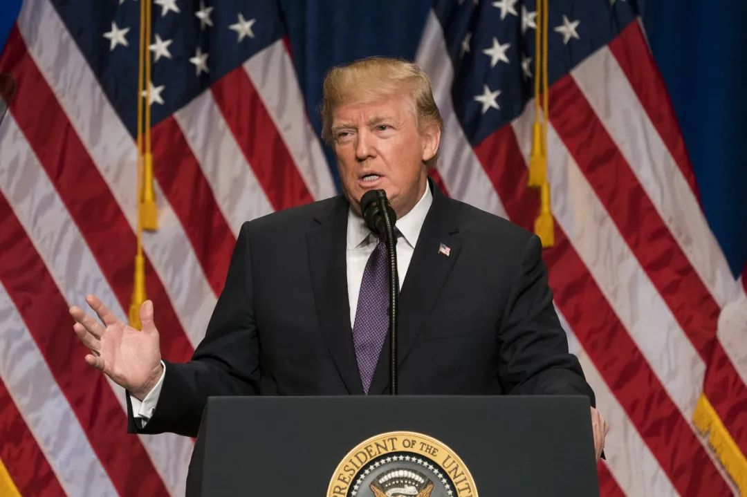

当地时间2017年12月18日，美国华盛顿，特朗普政府公布特朗普任内首份国家安全战略报告。报告指出，美国国家安全战略将保卫国家，促进和平，扩大美国的影响力。美国将依靠自己的能源优势来保持国际市场的开放，美国不会再容忍贸易上的混乱，同时美国必须重新思考过去将竞争对手看作值得信任的伙伴的政策。需要特别指出的是，这是美国总统特朗普任期内第一次公布其国家安全战略政策。

图片作者:Newscom/视觉中国

**第二点，拜登他为什么说要萧规曹随，也继续对中国打牌？**根本的原因，是美国国内对华政策的立场、态度发生了变化。他们认为“接触政策”失败了，中国占了美国的便宜。所以说以前的这些政策不行，必须要对中国施压。另外一个方面，从策略方面来考虑，尽管拜登可能也不认可特朗普的某些做法，但是已经对中国打了这么多牌了，我一执政上台，如果把那些牌都弃之不用，不是自废武功吗？

美国的贸易谈判代表戴琪，她在国会听证会里，当时就说了这样一番话，她说他们不赞同特朗普政府对华的关税战，认为关税战其实对美国的工业、商业，特别是美国的消费者来说，实际上是弊大于利的，但是关税我们也不能自己单方面说取消就取消，最起码是向中国施压，或者说未来和中国进行经贸谈判的一张牌或一个砝码。这也是为什么说拜登执政之后，虽然不认可特朗普的一些做法，但是还继续打牌的原因。

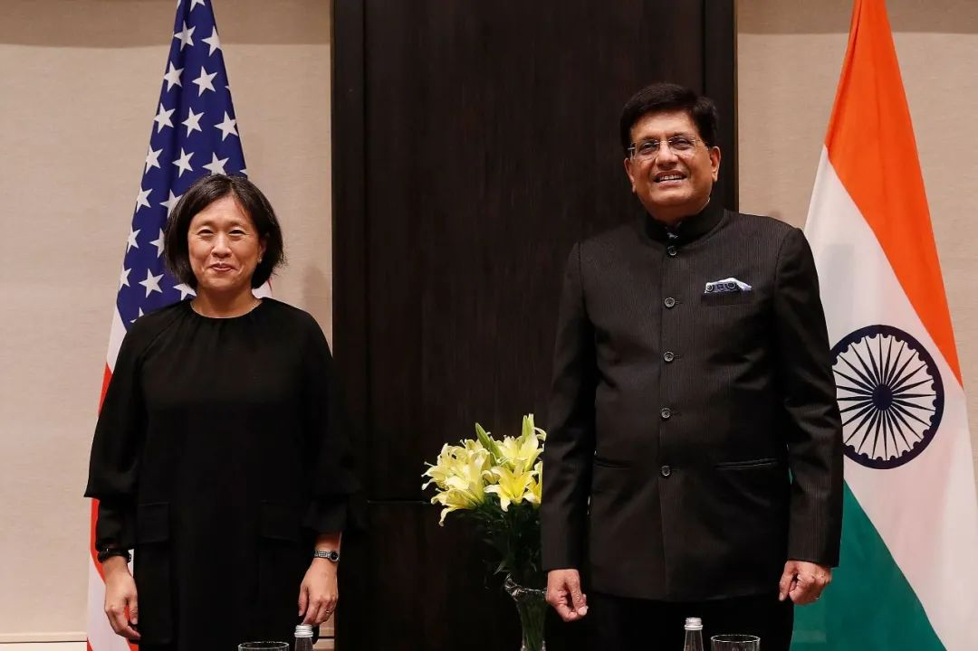

当地时间2021年11月22日，印度首都新德里，美国贸易代表戴琪对印度进行为期两天的访问。在会谈中，双方表达未来在多个领域合作的意愿。

US Trade Representative, Katherine Tai (L) and India's Minister of Commerce and Industry, Piyush Goyal, pose for pictures before the start of their meeting in New Delhi on November 22, 2021. (Photo by ADNAN ABIDI / POOL / AFP)

图片作者:人民视觉

**拜登为什么要萧规曹随**

**继续打反华牌？**

**第三点，拜登执政大半年之后，特别是到了8月份，他发现打的这些牌对美国没好处，相反，不仅是进一步恶化了中美关系，同时导致美国国内也出现了很多问题。所以拜登就开始逐渐在对华政策方面进行了一些微调。**

为什么他要进行微调？有几个方面原因：第一个，拜登他不是特朗普，他其实从内心来说，他对特朗普那些做法，他本身也不认可。包括关税这个问题，包括特朗普极限施压的风格，或者说单边主义，他不认可，所以说拜登在内心产生了巨大的问号。但是由于美国国内的这种政治环境、政治氛围以及对华态度，他不好一开始就改变，所以要让子弹再继续飞一会儿。

第二个最关键的原因，他打的这些牌，导致美国出现了一系列的问题。新冠疫情，今年夏天又迎来新一波的大暴发，最高的时候每天新感染人数突破了20万，这是一个什么样的概念？同时美国物价飞涨，美国劳工部公布了一个新的数据，这个数据上面就说了，美国的CPI，说白了就是物价指数同比上涨了6.2%，创30年（有人说是31年）来的新高。美国物价飞涨，消费品、日用品、房价，特别是汽油价格上涨了接近50%。美国是一个“车轮上的国家”，它的那些超市，还有一些shopping mall（购物中心），基本上离居住的地方很远，这个跟我们的布局不一样，他们买日常用品必须要开车，不开车，生活就难以为继。所以说汽油价格的上涨，引发了其它的各种（消费品）价格上涨，也给老百姓日常的开支造成了重负。而且除了通胀以外，大家看到媒体上的报道，供应链出现了严重的问题，大量的集装箱在港口积压，没有人去运，或者是卡车司机缺乏了。所以拜登打这些牌，最终发现美国无论是从抗疫，还是到供应链，还是到物价指数，都导致自身面临很大的困境，没有好处，所以说得改。

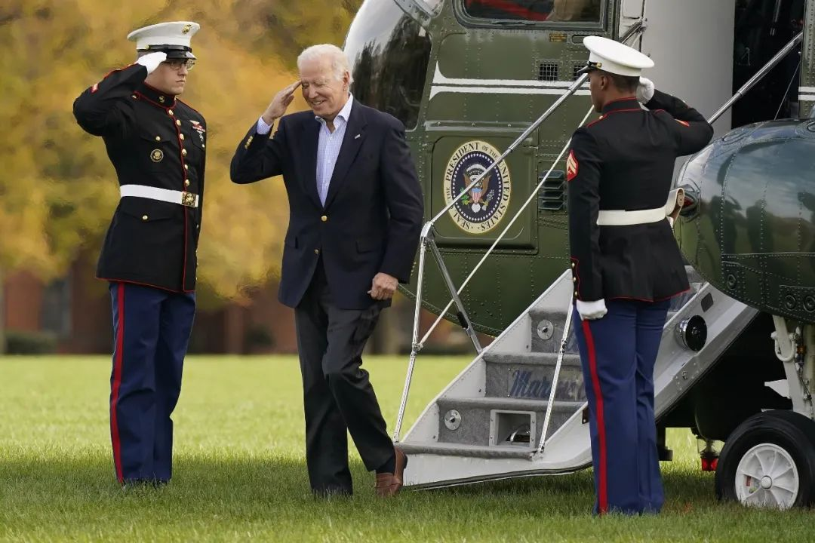

当地时间2021年11月14日，美国华盛顿特区，总统拜登马里兰州戴维营返回当地。

11月14日发布的一项新的民意调查中，美国总统拜登的工作支持率继续下跌，降至41%，这主要是由于民主党人和独立人士的反对声越来越高。调查还显示，70%的受访者把当前的经济状况评价为“不是很好”或“很糟糕”。据报道，一项由《华盛顿邮报》和ABC新闻进行的调查发现，53%的美国人不赞成拜登担任总统的表现，6%的人表示他们没有意见。

图片作者:Carolyn Kaster/视觉中国

当然，拜登政府也认识到中美关系作为全球两个最大的行为体、具有重要影响的地区和全球性大国，在气侯变化、新冠疫情，以及伊核、朝核、阿富汗战后重建等等问题上，“和则两利，斗则俱伤”。拜登认识到，在这些问题上迫切需要中国的合作，而且与中国合作，对应对气侯变化等一系列问题是一个双赢的选择，所以拜登政府从今年8月份开始，就逐渐在对华政策上进行微调。

**最后，第四点，合作是中美关系的唯一的正确选择。**我们说从特朗普到拜登执政，中美关系遭遇的这样一些困境或者说困难，表明美国以邻为壑、极限施压这些做法，损人不利己，合作是中美关系唯一正确选择。中美能否处理好彼此关系，攸关世界的前途命运，这是两国必须要回答好的世纪之问。中美合作，不管是对两国来说，还是对世界来说，都会从中受益。“和则两利，斗则俱伤”，合作是唯一的正确选择。好，谢谢大家！

（本节目播出于2021年11月22日）

**讲中国故事，讲我们的故事**

**东方卫视《这就是中国》**

**每周一晚22：00**

**点击下方名片关注公众号**

**解锁更多精彩内容**



### 精选留言

用户设置不下载评论